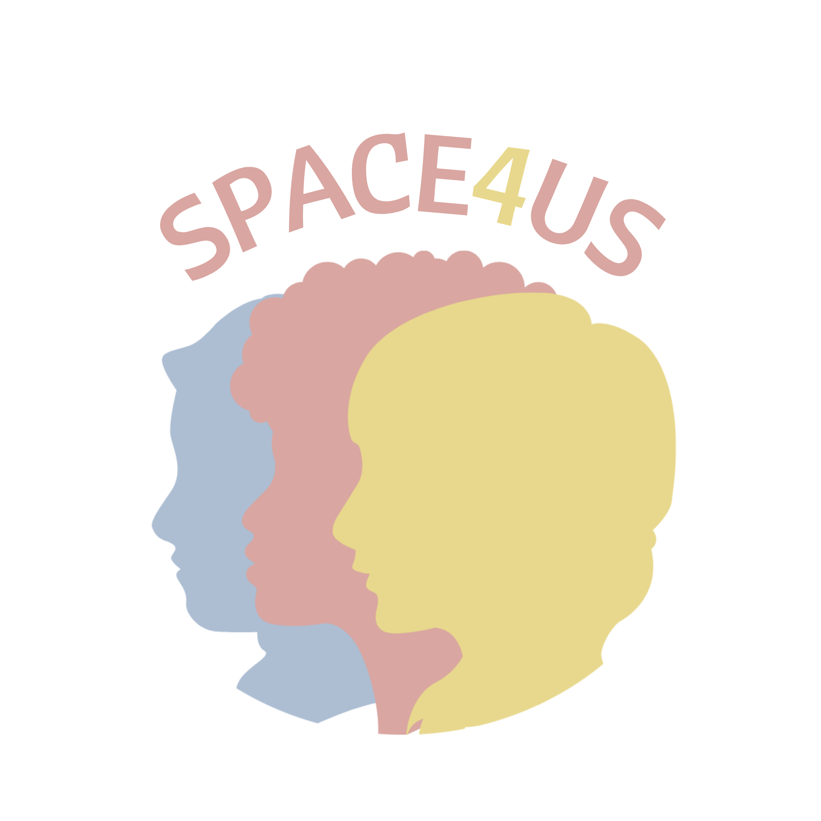
Numer projektu: 2021-1-IT03-KA220-YOU-000028810

TYTUŁ | GŁOWA_ROZWIĄZYWANIE KONFLIKTÓW: OD RYWALIZACJI DO WSPÓŁPRACY
DATA I MIEJSCE |  | CZAS TRWANIA | 45-60 minut
OSOBA PROWADZĄCA
WIEK I LICZBA UCZESTNIKÓW | Optymalna liczba uczestników: 8-10
TEMAT | Rozwiązywanie konfliktów z wykorzystaniem strategii współpracy
CELE | - Rozpoznawanie oznak konfliktu.  - Rozpoznanie 5 typów rozwiązywania konfliktów.  - Nauka stosowania kooperacyjnego stylu rozwiązywania konfliktów.
EFEKTY UCZENIA SIĘ | Po tym ćwiczeniu uczestnicy powinni umieć:  - Opisać atrybuty konfliktu.  - Rozróżnić 5 różnych typów rozwiązywania konfliktów.  - Stosować techniki kooperacyjnego stylu rozwiązywania konfliktów.

MATERIAŁY, NARZĘDZIA I ZASOBY:
Projektor, kartki papieru z sytuacjami konfliktowymi.

METODY:
Metoda problemowa / aktywna - uczestnicy starają się aktywnie rozwiązać konflikt za pomocą podanych technik.

OPIS DZIAŁAŃ
WPROWADZENIE  (czas trwania - 15-20 min) | Prowadzący otwiera ćwiczenie pytając uczestników o to, jak się czują, gdy pojawia się konflikt i dlaczego tak się czują. Następnie uczestnicy zastanawiają się, jakie są oznaki, które mogą wskazywać na konflikt.  Następnie prowadzący odczytuje charakterystykę różnych sposobów / stylów rozwiązywania konfliktów. W tym czasie uczestnicy powinni się zastanowić, jak oni sami podchodzą do konfliktów.  - Rywalizacja. Osoby rywalizujące są asertywne i niechętne do współpracy oraz skłonne do realizowania własnych spraw kosztem drugiej osoby. To działa, gdy nie zależy ci na relacji, ale wynik jest ważny.  - Unikanie. Ten styl ma na celu zmniejszenie konfliktu poprzez jego ignorowanie, usunięcie skonfliktowanych stron lub unikanie go w jakiś sposób. To działa, gdy nie zależy Ci na relacji i wynikach.  - Dostosowanie - Accommodating. Ten styl ma na celu pozwolić drugiej stronie wygrać i spełnić jej potrzeby. Sprawdza się, gdy relacja jest ważna, ale wyniki nie.  - Kompromis. Ten styl dąży do znalezienia środka. Obie strony muszą z czegoś zrezygnować, aby coś dostać. Sprawdza się, gdy trzeba szybko osiągnąć porozumienie, jednak nikt nie czuje się z niego w pełni zadowolony.  - Współpraca. Ten styl dąży do znalezienia rozwiązania, które będzie korzystne dla wszystkich stron. Wymaga kreatywnego myślenia i otwartej komunikacji. Jest stosowany, gdy ważne są zarówno relacje, jak i wyniki.
DZIAŁANIE GŁÓWNE  (czas trwania - 15-20 min) | Następnie uczestnicy dzieleni są na pary, aby wypróbować techniki poprzez odgrywanie danych sytuacji. Każda para otrzymuje sytuację z dwoma różnymi punktami widzenia i każda z nich musi spróbować zastosować techniki współpracy, aby znaleźć rozwiązanie problemu.  Sytuacje należy stworzyć wykorzystując doświadczenia uczestników grupy.
ZAKOŃCZENIE + OCENA  (czas trwania - 15-20 min) | Po zakończeniu aktywności prowadzący przedstawia uczestnikom te pytania:  - Jak wyglądało to zadanie dla Ciebie?  - Co było najtrudniejsze podczas zajęć?  - Jak wyglądało dla Ciebie stosowanie technik?  - Jak prawdopodobne jest, że zastosujesz te techniki w przyszłości?  Uczestnicy są następnie zachęcani do podzielenia się dodatkowymi przemyśleniami i spostrzeżeniami po zakończeniu zajęć.  Następnie osoba prowadząca podkreśla, że choć nie możemy kontrolować, czy konflikt się pojawi, to możemy kontrolować własne podejście do konfliktu.

